***Vibrations et ondes***

***Fiche de TD N°2***

***[UNIVERSITE DE RELIZANE](https://www.univ-relizane.dz/index.php/fr/)***

***-------------------------------------------------------------------------------------------------------------------------------2 A LMD -----2021/2022***

#### Exercice 1



*x*(t)

α

*k*

***m***

Supposant que le système suivant effectue des oscillations de faibles amplitudes.

* + Déterminer l’équation différentielle du mouvement en fonction de **δ** et**ωo**

et déduire **ωa**.

* + Pour **δ<ωo**, Trouver la solution de l’équationdifférentielle.

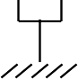

*(M,R)*

θ

α

***k***

#### Exercice 2

Supposant que le système suivant effectue des oscillations de faibles amplitudes.

* + Déterminer l’équation différentielle du mouvement en fonction de **δ** et**ωo**.
  + Pour **δ <ωo**, Trouver la solution générale de l’équationdifférentielle. (**J/o** 1MR 2))

2

#### Exercice 3



***y***

B

A

**o**

*(M,L)*

**θ**

***x***

***k***

**α**

***k***

***α***

Soit le système mécanique vibratoire représenté sur lafigureci-contre. ***m***

Si G est le centre de gravité de la barre de masse M et de longueur L.

* Trouver l’équation différentielle du mouvement. Déduire **ωo**et**δ**.
* Ecrire l’équation du mouvement dans le cas δ<ωo.,

**

#### Exercice 4

Soit le système mécanique composé d’un disque (**M,R**) qui peut rouler sans glisser sur un plan horizontal, d’un ressort k et d’un amortisseur de coefficient de frottement visqueux **α**.



***x(t)***

***k***

**θ**

**Rθ R**

**o**

**α**

* Déterminer l’équation différentielle du mouvement en fonction de **δ** et **ωo**, et déduire**ωa**.
* Trouverl’équationdumouvement,

2

#### Exercice 5

**o *x***

Soit une masse m fixée à l'extrémité d'une tige de masse négligeable

et de longueur **L**. La tige effectue des oscillations de faibles amplitudes autour d'un axe fixe passant par le point **O** et perpendiculaire au plan



**a**

***k***

**θ**

**α**

***m***

Dumouvement **L**

* Etablir l'équation différentielle du mouvement.
* Déterminer la pulsation propre dusystème.
* Trouver l’équation du mouvement.

#### Exercice 6

##### y

Le système est constitué de **2** masses ***m1***et **m2**, d’une tige de masse négligeable

et de longueur **L** et d’un ressort K1et d’un amortisseur de coefficient de frottement visqueux **α** (Voir figure).



L

2

𝒌𝟏

m1

L

2

m2

α

* Ecrire l’équation différentielle du mouvement, sachant que le système effectue des oscillations de faibleamplitude.
* Déterminer la pulsation propre dusystème.
* Trouver l’équationdumouvement,sachantque:



Position d’équilibre

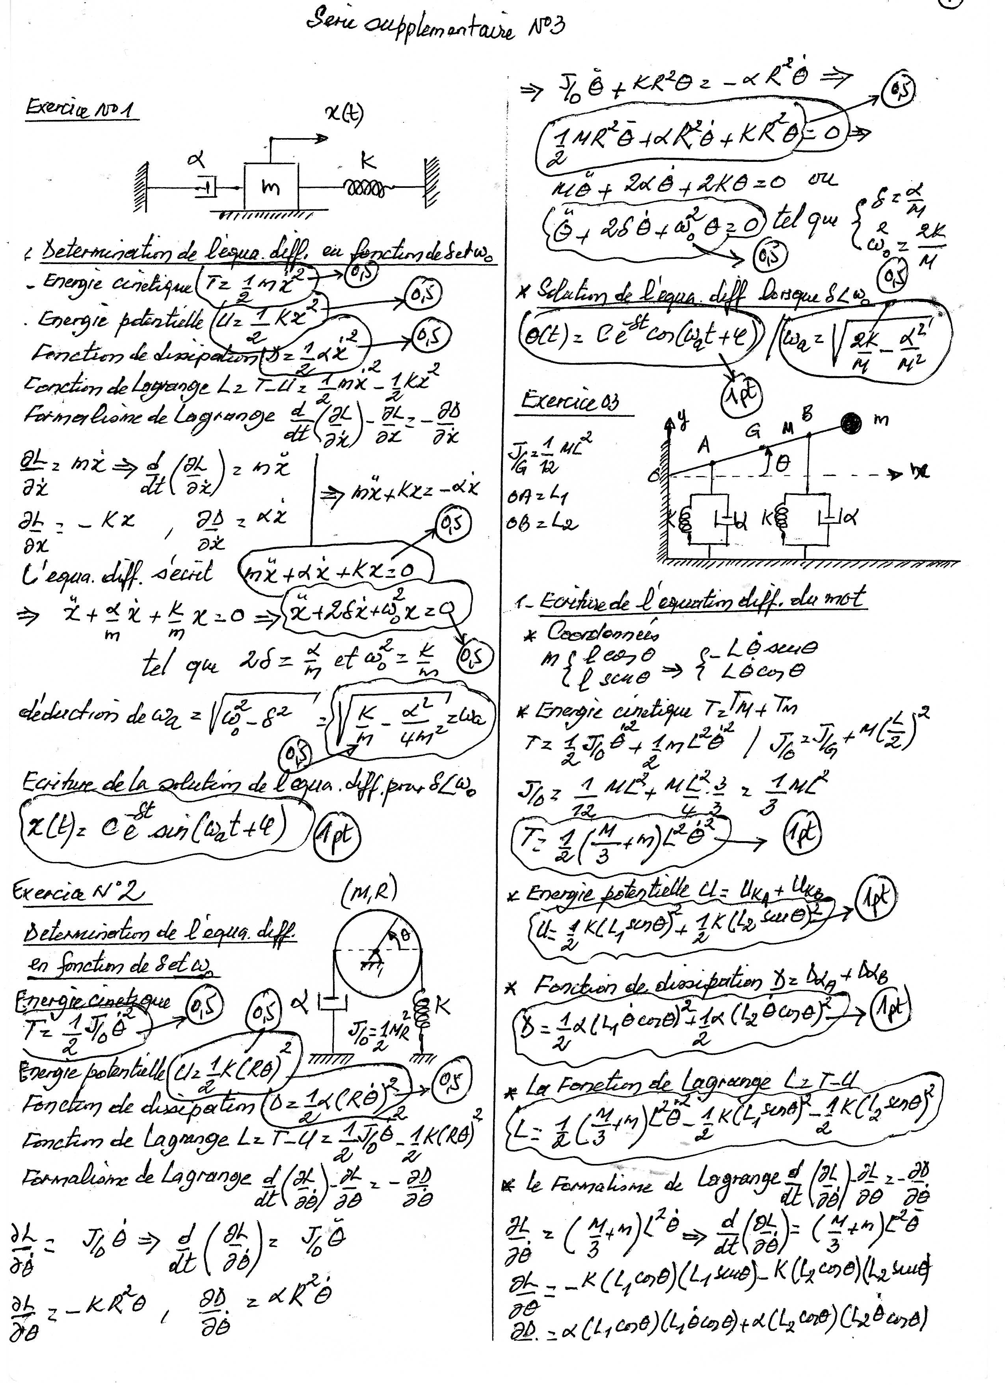2

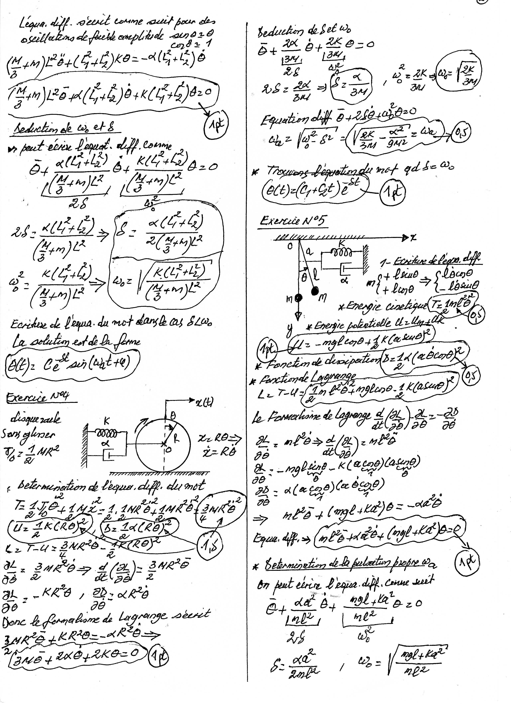3

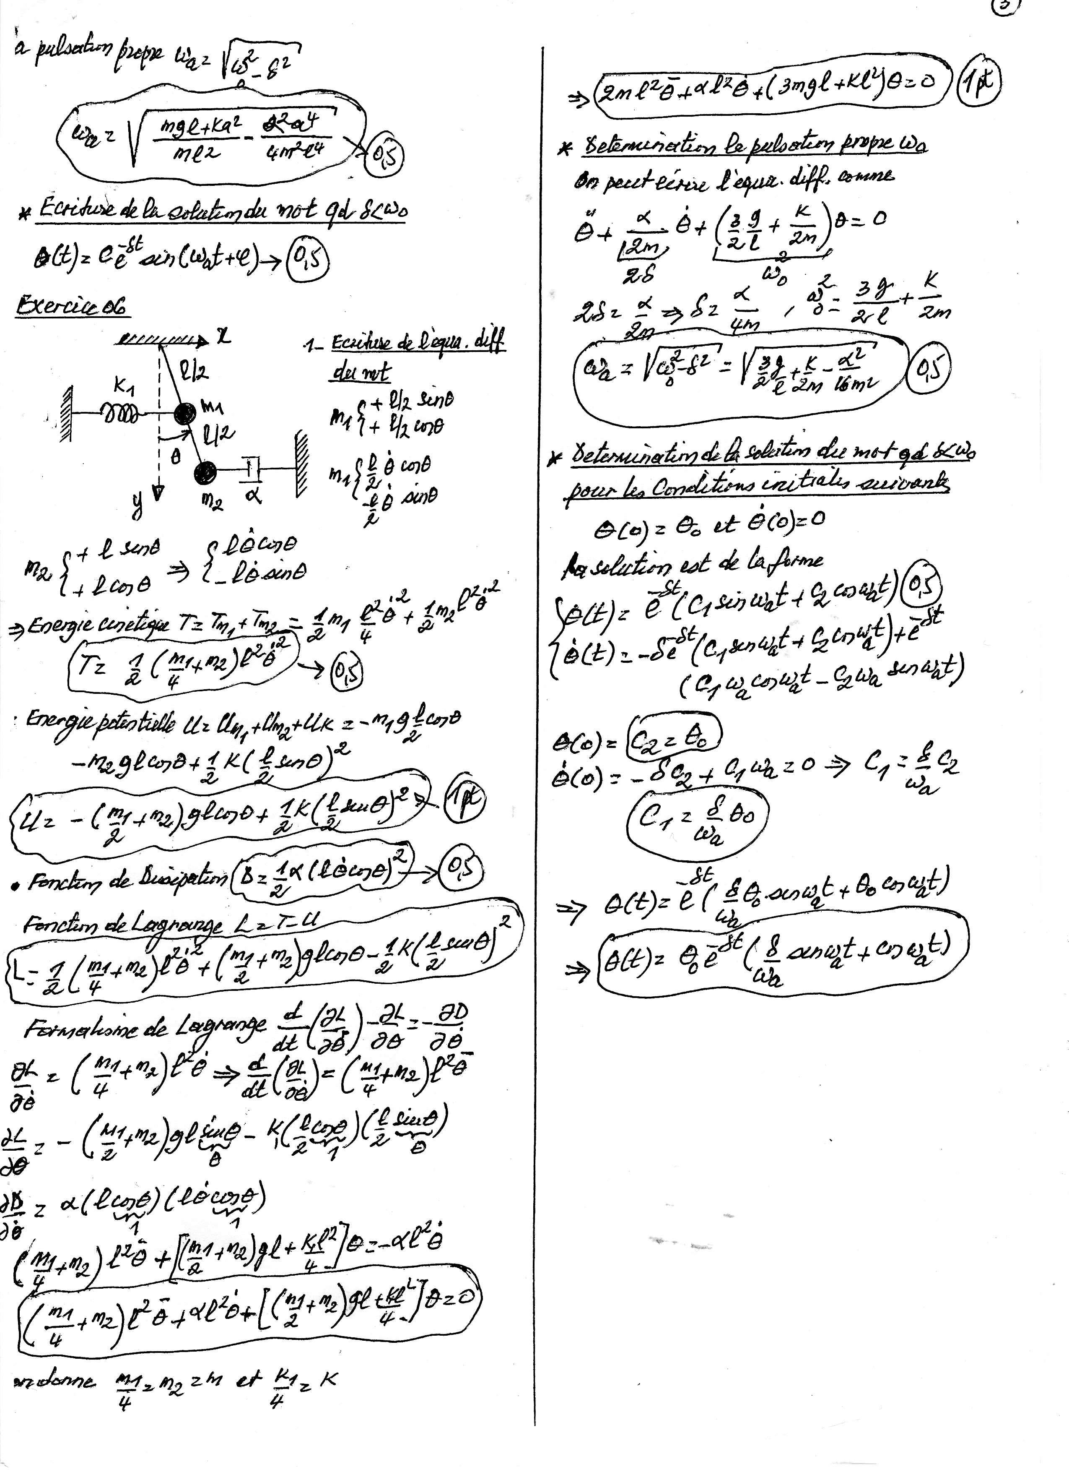4